2014—2015学年第一学期《高等数学（2-1）》期末考试A卷
一．（共3小题，每小题4分，共计12 分）判断下列命题是否正确 ? 在 题后的括号内打“√”或“” ，如果正确，请给出证明，如果不 正确请举一个反例进行说明 .
1．极限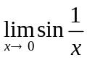不存在. （ ）

2．若曲线在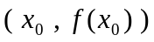点处存在切线，则在点必可导.（ ）

3．设函数在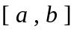上连续且下凸，在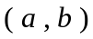内二阶可导，则
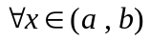有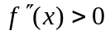. （ ）
二．（共3小题，每小题6分，共计18分）
1. 求极限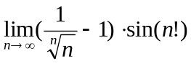 .
2.求极限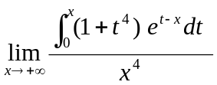.
3．求极限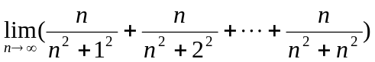.

三．（共3小题，每小题6分，共计18分）
1．求函数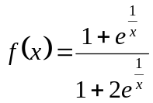的间断点并判断其类型.
2．设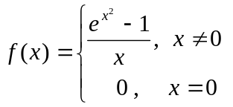，求 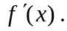
3．设方程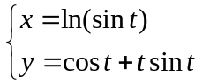确定为的函数，求与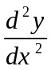.
四．（共3小题，每小题6分，共计18分）
1．求不定积分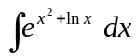.
2．求不定积分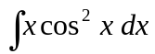.
3．设在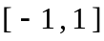上连续，求定积分 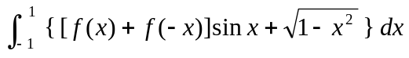.
五．（本题8分）设由曲线 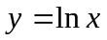 与直线 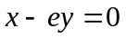 及 轴
所围平面图形为 (1) 求的面积；（4分）(2) 求绕直线旋转所得旋转体的体积 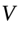.（4分）

六．（共2小题，每小题6分，共计12分）
1．设有半径为的半球形蓄水池中已盛满水 (水的密度为), 求将池中水全部抽出所做的功.

2．设有质量为的降落伞以初速度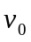开始降落，若空气的阻力与速度成正比（比例系数为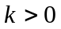），求降落伞下降的速度与时间的函数关系.

七．（本题6分）求微分方程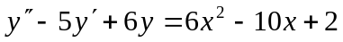的通解.

八．（本题8分）设是一条平面曲线，其上任意一点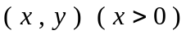到坐标原点的距离恒等于该点处的切线在轴上的截距且经过点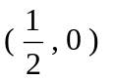.
（1）试求曲线的方程；
（2）求位于第一象限的一条切线，使该切线与以及两坐标轴所围图形的面积最小.

